不等宽柱形图

方法1：散点图+构建误差线法

1. 画散点图

把每个柱子的右顶点画出

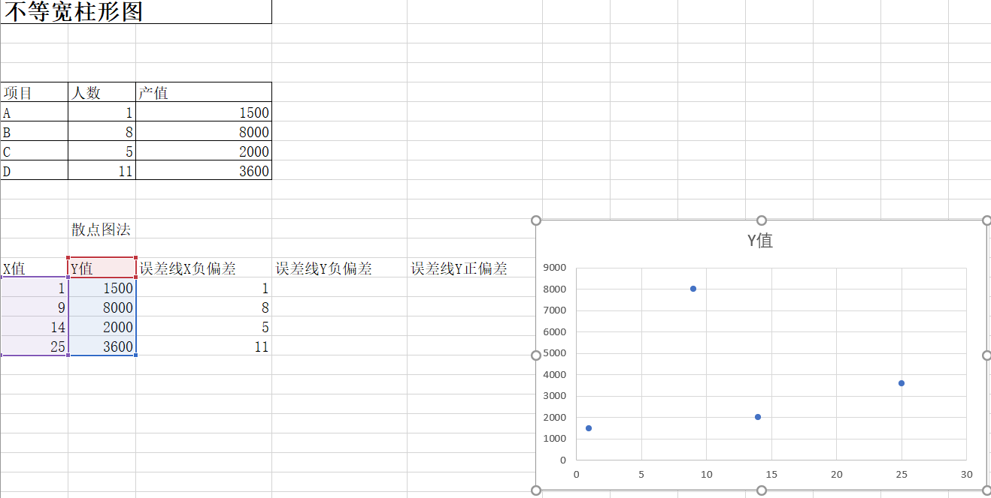

另建立一个表格，X值为人数依次累加，Y值为产值数目。选中X、Y列画散点图。

1. 加x轴的负偏差线

X轴负偏差线就是往左方向的直线，长度为柱子X值的差。这里为表格里的人数值。

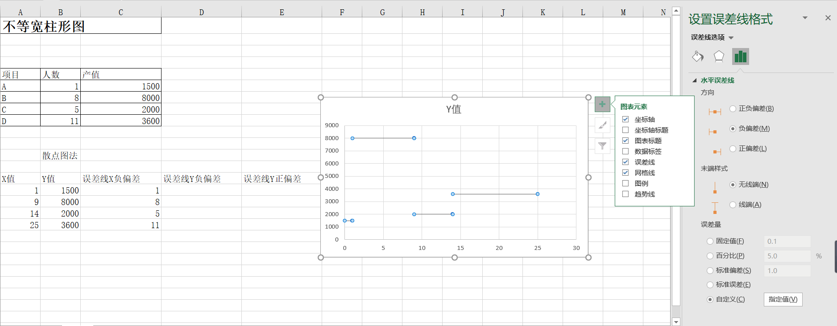

加一列X值负偏差，数值为人数。表格右侧添加图表元素：添加误差线。右侧选择X偏差线：负偏差。误差值：自定义，可看到上下两个数据源：上面的不动，下面的选择表格里X负偏差的一列数值。

1. 加y轴的正、负偏差线

Y轴负偏差线就是往下方向的直线，长度为柱子高度。这里为表格里的产值。

Y轴正偏差线就是往上方向的直线，长度为相邻柱子高度差。这里为表格里的产值差值。

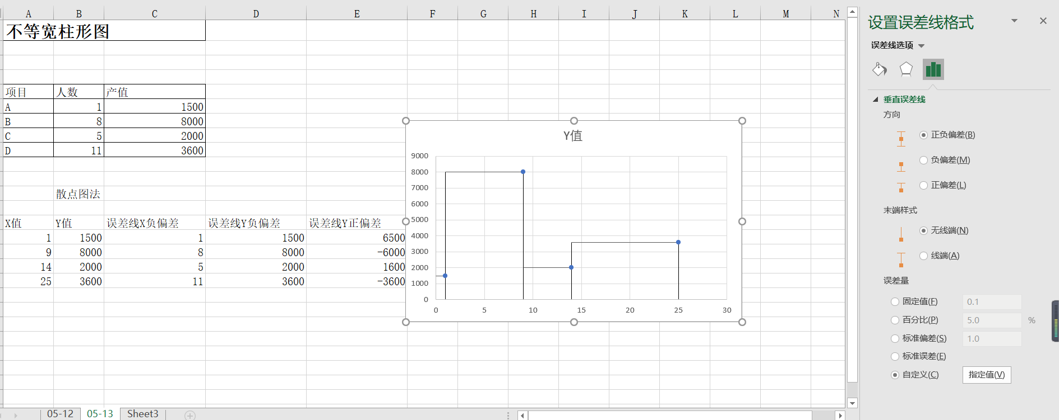

注意Y正偏差值。右侧柱子比左侧低时，正偏差值为负数。最后一个柱子默认为右侧柱子高度为0。

因此这里B项目的Y轴正偏差为2000-8000=-6000

D项目的Y轴正偏差为0-3600=-3600

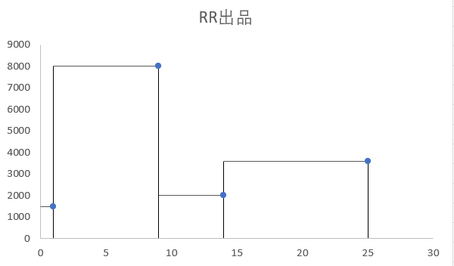

最终效果

但是这种画法，暂时没有找到怎么给柱子涂颜色的方法。

方法2：辅助列法

构建不同系列中多列等宽柱子，然后合并，造成最终各系列不等宽的效果。

1. 构建一个新表格，每一个系列人数多少就按顺序出现多少次。

A的人数为1，第一行数值为1500，后面为0

B的人数为8，第二行开始数值为8000，出现8次。

C的人数为5，第十行开始数值为2000，出现5次。

D的人数为11，第十六行数值为3600，出现11次。

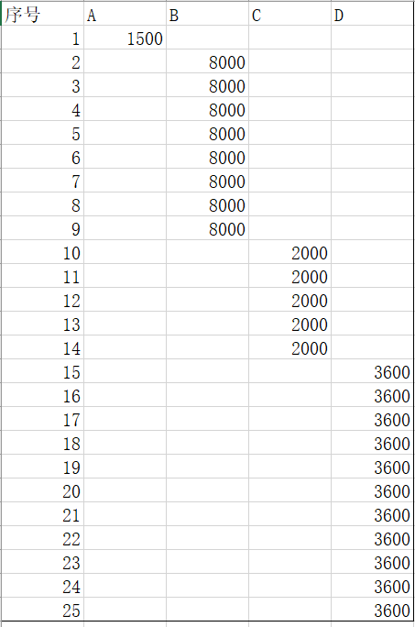

1. 画柱状图

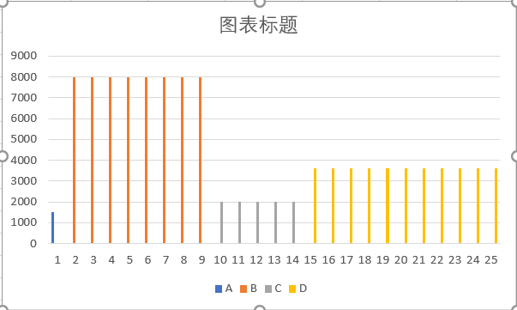

1. 系列重叠100%，把柱子连在一起。

不会用函数构建这种辅助列表格，如果更改原始人数，辅助列需手动更改。

